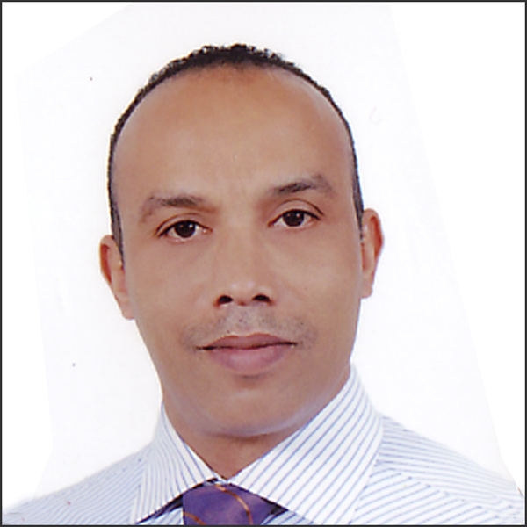
« Styliste-Modéliste-créateur »

Chakir wadjinny
Né à Casablanca le 16.04.1965
1986 - Niveaux d’étude « Bac scientifique ».
1992 - Diplôme : Styliste Modéliste.
2003 - Formation : En informatique – Bureautiques – Infographie.
Wadjinny1965@hotmail.fr

Madame, Monsieur,
* Votre annonce a retenu toute mon attention et c'est avec beaucoup d'enthousiasme que j'aimerai participer au succès de votre développement.
* 20 années d’évolutives dans les fonctions de Styliste-Modéliste, m'ont permis d'acquérir une perception soutenu de la demande, mettant à l'épreuve mon sens de l’art, la création, l’innovation, et ma fort l’imagination.
* Diplômé en 1992 d’une école française. Polyvalent et gestionnaire avisé, mobile, et rigoureux, méthodique, et talentueux cette expérience, de 20 années m’a permis d’acquérir une connaissance parfaite du métier…
* C'est pourquoi, je pense que mon efficacité pourrait être profitable à
votre collaboration et vous propose une rencontre qui éclairera parfaitement,
ma candidature et me permettra de répondre à vos questions.
* En souhaitons de trouver un poste parmi vous, ce poste suscite pour moi le plus grand intérêt. Ainsi, je suis en mesure de vous apporter mon esprit d’équipe, mon goût du travail bien fait, aussi mon talent de réalisation d’impeccable model.

*Je reste à votre disposition pour vous rencontrer et vous exposer plus en avant mes motivations et je vous prie d’agréer, dans cette attente, Madame, Monsieur, l’expression de mes respectueuses salutations.

Chakir WADJINNY

